**PENENTU TINGKAT HARGA UMUM DAN INFLASI DI INDONESIA**

**Oleh :**

**ADE KOMALUDIN**

Fakultas Ekonomi Universitas Siliwangi

Jl. Siliwangi Kotak Pos 164 Tasikmalaya E-Mail: adekomaludin@plasa.com

**ABSTRACT**

*The objective of the research were (I) to know the fundamental factors of macroeconomic which determines general price levels and inflation rates during the period of the 2004-2008 and (2) to examine the stability of genera/ prices and inflation models in Indonesia during the period of 2004-2008. Using the econometric approach (the time series analysis), the studvfound that general price levels in Indonesia during the period of2004-2008 were determined by the fundamental factors of macroeconomic as follows: (a) price of import (b) nominal interest rates, (c) the global economic crisis of 2007-2008. All of those variables have positive relation with genera/ price levels. The research was alsofound that inflation rates determines by the changes in nominal exchange rates in the one quarterly lag, price of import, money supply, nominal interest rates (SBI), and government expenditures. The research was also concluded that the long run equilibrium ofgeneral price model was happened. Employing the CUSUMSQ Test, the studv provides evidence supporting that the model of general price levels was stable. Othenvise, the inflation model during the period of 2004-2008 was not unstable (there was change in parameters ofthe model).*

*Keywords: fundamentalfactors ofmacroeconomic, stability, general prices, inflation, global economic crisis.*

**ABSTRAK**

Tujuan penelitian ini adalah (1) untuk mengetahui faktor-faktor fundamental makroekonomi yang menentukan tingkat harga umum dan tingkat inflasi selama periode 2004-2008, serta (2) untuk menguji stabilitas model tingkat harga umum dan inflasi di Indonesia selama periode 2004-2008. Dengan menggunakan pendekatan ekonometrika (analisis deret waktu), penelitian ini menemukan bahwa tingkat harga umum di Indonesia selama periode 2004-2008 ditentukan oleh faktor-faktor fundamental makroekonomi sebagai berikut: (a) harga impor, (b) suku bunga nominal, dan (c) krisis ekonomi global 2007-2008. Semua variabel tersebut memiliki hubungan positif dengan tingkat harga umum. Penelitian ini juga menemukan bahwa tingkat inflasi ditentukan oleh perubahan nilai tukar nominal dengan jeda satu triwulan, harga impor, jumlah uang beredar, suku bunga nominal (SBI), dan pengeluaran pemerintah. Selain itu, penelitian ini menyimpulkan bahwa keseimbangan jangka panjang dari model tingkat harga umum telah terjadi. Dengan menggunakan Uji CUSUMSQ, penelitian ini memberikan bukti bahwa model tingkat harga umum bersifat stabil. Namun, model inflasi selama periode 2004-2008 tidak stabil karena terdapat perubahan dalam parameter model.

**Kata kunci**: faktor fundamental makroekonomi, stabilitas, tingkat harga umum, inflasi, krisis ekonomi global.

**RINGKESAN**

Tujuan panalungtikan ieu nyaéta (1) pikeun nyaho faktor-faktor dasar makroékonomi nu nangtukeun tingkat harga umum jeung laju inflasi salila période 2004-2008, sarta (2) pikeun nguji stabilitas modél tingkat harga umum jeung inflasi di Indonesia dina période 2004-2008. Ku maké pendekatan ékonometrika (analisis runtuyan waktu), panalungtikan ieu manggihan yén tingkat harga umum di Indonesia salila période 2004-2008 ditangtukeun ku faktor-faktor dasar makroékonomi saperti kieu: (a) harga impor, (b) suku bunga nominal, jeung (c) krisis ékonomi global taun 2007-2008. Kabéh variabel éta miboga hubungan positip jeung tingkat harga umum. Panalungtikan ieu ogé manggihan yén laju inflasi ditangtukeun ku robahna nilai tukeur nominal kalayan jeda hiji triwulan, harga impor, jumlah duit nu ngider, suku bunga nominal (SBI), jeung pangeluaran pamaréntah. Salian ti éta, panalungtikan ieu nyimpulkeun yén kasaimbangan jangka panjang tina modél tingkat harga umum geus kajadian. Ku maké Uji CUSUMSQ, panalungtikan ieu méré bukti yén modél tingkat harga umum stabil. Tapi, modél inflasi salila période 2004-2008 henteu stabil lantaran aya parobahan dina parameter modél.

**Kecap konci**: faktor dasar makroékonomi, stabilitas, tingkat harga umum, inflasi, krisis ékonomi global.

**PENDAHULUAN**

Menjaga kestabilan harga umum (general prices) dan nilai tukar adalah merupakan tugas pokok yang diemban oleh Bank Sentral. Dua variabel moneter ini merupakan variabel yang dijadikan tolok ukur untuk menilai kestabilan nilai rupiah secara internal dan eksternal, yakni kestabilan nilai rupiah terhadap barang dan jasa, dan terhadap mata uang negara lain. Di masa lalu Bank Indonesia dituntut untuk memenuhi beberapa tujuan sekaligus (*multiple objectives*), yaitu mendorong pertumbuhan ekonomi, menciptakan kesempatan kerja, dan memelihara kestabilan nilai rupiah. Sekarang ini tugas Bank Indonesia lebih terfokus pada satu sasaran, yaitu menjaga kestabilan rupiah (*single objective*). Untuk mencapai tujuan tunggal tersebut Bank Indonesia dapat menggunakan beberapa instrumen moneter, diantaranya adalah: (a) operasi pasar terbuka, (b) penetapan tingkat diskonto, (c) giro wajib minimum (GWM), dan (d) pengaturan kredit dan pembiayaan (untuk Prinsip Syariah).

Sesuai dengan Undang-Undang No. 3 Tahun 2004, Bank Indonesia memiliki wewenang untuk menetapkan sasaran-sasaran moneter dengan memperhatikan sasaran laju inflasi yang ditetapkannya (Pasal 10). Sasaran laju inflasi yang telah ditetapkan tersebut (*inflation targeting*) menjadi sasaran dalam kebijakan moneter yang akan dijalankan. Terdapat beberapa hal yang harus dipertimbangkan dalam penetapan sasaran laju inflasi tersebut, diantaranya adalah level target inflasi, waktu dan strategi pencapaianannya (Reza, Clarita & Edi, 2000: 43). Dalam rangka mencapai sasaran tunggal kebijakan moneter (laju inflasi), dapat digunakan beberapa sasaran operasional (*intermediate goals*), diantaranya quantity targeting (yaitu besaran MO, Ml dan M2) atau price targeting (kebijakan moneter berbasis suku bunga), (*Erwin, Wahyu & Pratomo*, 2000: 68-71).

Salah satu besaran moneter lainnya yang memiliki pengaruh langsung (*direct pass-through*) dan tidak langsung (*indirect pass-through*) terhadap tingkat harga umum (inflasi) adalah nilai tukar (*exchange rates*). Pengaruh langsung terjadi karena perubahan nilai tukar dapat mempengaruhi ekspektasi inflasi oleh masyarakat dan juga pola pembentukan harga oleh perusahaan, khususnya terhadap barang dan jasa yang diimpor. Di Sisi lain, pengaruh tidak langsung terjadi karena perkembangan exchange rate dapat mempengaruhi komponen aggregate demand (ekspor dan impor) yang pada akhirnya akan menimbulkan tekanan inflasi pada saat terjadi output gap (*aggregate demand* lebih besar dari pada *aggregate supply*). Jelasnya, situasi dan perkembangan yang kondusif dari nilai tukar akan berdampak positif pada stabilnya angka inflasi. Terdapat beberapa besaran makro ekonomi dan sosial lainnya yang dapat berpengaruh terhadap membaiknya perkembangan inflasi, diantaranya adalah ekspektasi masyarakat terhadap inflasi, terpeliharanya situasi politik dan keamanan, terkendalinya administered prices oleh pemerintah dan stabilnya nilai tukar.

Tingkat bunga akhir-akhir ini mulai digunakan sebagai sasaran operasional kebijakan moneter (*price targeting*) dalam rangka pencapaian tujuan akhir kebijakan moneter itu sendiri, yakni stabilnya perkembangan tingkat harga umum (inflasi). Demikian juga jumlah uang beredar (M1 dan M2), sampai saat ini masih tetap dipergunakan sebagai sasaran antara kebijakan moneter dalam pendekatan kuantitas (*quantity targeting*). Artinya variabel ini merupakan salah satu jalur dalam mekanisme transmisi kebijakan moneter yang dapat mempengaruhi sasaran akhir kebijakan moneter (tingkat inflasi).

Dalam beberapa kajian dan studi yang telah dilakukan, terdapat beberapa variabel makro ekonomi yang dapat mempengaruhi perkembangan tingkat harga umum dan inflasi, seperti nilai tukar, harga impor, jumlah uang beredar, tingkat bunga, terms of trade, pengeluaran pemerintah dan lain-lain (*Erwin H, Wahyu A., & Wahyu P.,* 2000 :114*•, Moradi,* 2000 . 7-9*; Byung-Kim*, 2001 : 11—15). Hal ini menarik untuk dilakukan analisis lebih jauh, besaran mana (faktor fundamental) yang dominan menentukan tingkat harga umum dan inflasi di Indonesia pada masa pasca reformasi (2004-2008).

***Faktor Determinasi Harga Umum***

Studi tentang harga-harga (*general prices*) telah dilakukan oleh beberapa ahli, misalnya *Cunningham Haldane* (2002), *Moradi* (2000), *Byung-Kim* (2001) dan *Dewan*, *Hussein* dan *Morling* (1999).

Dari beberapa studi tersebut, dapat dijelaskan bahwa nilai tukar nominal mempunyai pengaruh langsung terhadap harga domestik (*pass-through effect*) melalui kenaikan harga-harga barang impor (*import prices*). Penyesuaian harga barang impor terhadap harga domestik ada yang bersifat segera (*identical import prices and domestic prices*) dan ada yang bersifat gradual (*slow pass-through*) (*Cunningham-Haldane*, 2002), sehingga hubungan antara nilai tukar dengan harga domestik bersifat positif. Demikian juga indeks harga konsumen luar negeri perubahannya mempunyai dampak yang kuat terhadap harga domestik, karena kenaikan indeks harga konsumen negara mitra dagang akan berpengapah langsung terhadap kenaikan harga-harga barang impor, yang pada gilirannya akan menekan harga domestik (tingkat inflasi) (*Byung-Kim*, 2001 : 1115; *Cunningham-Haldane*, 2002:346-348).

Apabila kenaikan suplai uang riil melebihi kebutuhan laju pertumbuhan output riil dalam perekonomian, maka kelebihan suplai uang tersebut akan menimbulkan tekanan inflasi. Sehingga dengan demikian suplai uang riil mempunyai hubungan positif dengan *general prices* (*Byung-Kim*, 2001: 1115; *Moradi*, 2000:7-9•, *Waiquamdee*, 2000:257)

Tingkat upah nominal, tingkat bunga dan harga minyak bumi mempunyai hubungan yang positif dengan harga umum, karena ketiga variabel tersebut merupakan komponen biaya produksi yang memiliki daya dorong kuat terhadap inflasi dalam bentuk cost push inflation (*Dewan, Hussein* & *Morling*, 1999: 1020; *Byung-Kim*, 2001 :11-15; *Moradi*, 2000:7-9)

Perbaikan dalam *terms of trade* akan memperbaiki neraca transaksi berjalan dan akhirnya menyebabkan terjadinya apresiasi nilai tukar. Selanjutnya, apresiasi nilai tukar akan berpengaruh positif terhadap membaiknya harga di dalam negeri. Sehingga dengan demikian perbaikan (kenaikan) tot akan menurunkan harga di dalam negeri (hubungan negatif) (*Cunningham-Haldane*, 2002:346-348•, *Moradi*, 2000:7-9).

Pengeluaran pemerintah per kapita mempunyai hubungan yang positif dengan harga domestik, karena pengeluran pemerintah menipakan komponen aggregate demand yang kenaikannya mempunyai daya dorong terhadap kenaikan harga-harga di dalam negeri (tingkat inflasi) (*Siregar-Walker*, 2000:4-8•, *Erwin H, Wahyu A*., *Wahyu P*., 2000.•114•, *Waiquamdee*, 2000:257)

Hubungan antara *output gap* dengan harga umum adalah positif. Artinya apabila *output gap* positif, ini berarti permintaan agregat lebih besar dari penawaran agregat. Kondisi demikian biasanya berdampak pada tekanan inflasi melalui mekanisme demand pull inflation (*Dewan, Hussein, Morling,* 1999:10-20; *Siregar-Wa1ker*, 2000:4-8; *Waiquamdee*, 2000:257).

***Model Penelitian***

Dengan beberapa pertimbangan, seperti ukuran sampel, hasil uji stationary, dan uji kointegrasi, maka model penelitian yang akan digunakan didasarkan pada persamaan berikut ini:

P = *f* (NER, *rm1*, *R, tot, G, Pm*)

Variabel **NER** adalah nilai tukar nominal, ***rm***1 adalah permintaan uang riil, **R** adalah suku bungan nominal, **G** pengeluaran pemerintah, ***Pm*** adalah harga impor dan variabel terakhir adalah dummv variable (**D**), yaitu krisis ekonomi global 2007-2008. Berdasarkan persamaan tersebut, persamaan regresi yang dipakai adalah:

Dimana **a1, a2, a3, a5, a6** dan **a7** adalah positif, sedangkan **a4** adalah negatif. Untuk jangka pendek, model persamaan harga umum (***P***) berubah menjadi:

Persamaan model jangka pendek (model ECM) biasanya dinyatakan: (a) dalam bentuk *variabel different* (bukan variabel level), (b) menggunakan lag variable, dan (c) selalu menggunakan variabel ECT. Variabel *ECT* diambil dari *residual series persamaan harga umum jangka panjang (persamaan* 2). Bila variabel *ECT* signifikan, maka harga umum (P) memiliki keseimbangan jangka panjang dengan variabel penjelasnya (*independent variables*). Secara khusus untuk persamaan harga umum, bila diturunkan model *ECM-*nya, maka persamaan ECM itu akan bermakna sebagai fungsi inflasi itu sendiri (**Alog P**). Dengan demikian signifikansi variabel-variabel bebas yang digunakan akan menentukan tingkat inflasi.

Berdasarkan model penelitian yang digunakan, maka **hipotesis** penelitian adalah: (a) nilai tukar nominal, uang beredar riil dalam arti sempit, tingkat bunga nominal, pengeluaran pernerintah, harga impor dan krisis ekonomi global berpengaruh positif terhadap tingkat harga umum dan inflasi di Indonesia selama periode 2004-2008, sedangkan *terms of trade* (nilai tukar perdagangan) berpengaruh negatif, (b) model harga umum dan inflasi di Indonesia selama periode 2004-2008 adalah stabil.

**METODE**

Penelitian ini menggunakan metoda eksplanatori (*explanatory research*), yaitu penelitian yang bersifat pengujian hipotesis (*Masri Singarimbun-Sofian Effendi*, 1995 : 5), dengan menggunakan data time series (kuartalan) selama perioda 2004.1-2008.4. Karena data yang digunakan bersifat rangkai masa (*time series*), maka sebelum dilakukan pengolahan data dan penentuan persamaan (model), harus dilakukan terlebih dahulu uji data time series, yakni uji stationary dan uji kointegrasi (uji validasi data). Uji penyimpangan asumsi regresi Klasik (uji normalitas, korelasi serial, heteroskedastisitas, dan uji multikolinieritas) akan tetap dilakukan; tujuannya untuk mendiagnosis penyakit regresi yang mungkin timbul dalam model yang digunakan dalam studi.

Untuk melihat keseimbangan jangka panjang, dalam studi ini akan digunakan uji *Error Correction Model* (*ECM*). Melalui analisis ini, keseimbangan jangka panjang antara tingkat harga umum (*P*) dengan variabel penjelasnya akan terlihat apabila variabel *ECT (Error Correction Terms)* yang dimasukkan dalam model jangka pendek (persamaan inflasi) adalah signifikan. Variabel *ECT* diambil dari *residual series* persamaan jangka panjang itu sendiri (persamaan harga umum).

Pada tahap selanjutnya adalah uji stabilitas model dengan menggunakan model pengujian *Cummulatif Sum of Squares of Recursive Residuals Test* (*CUSUMSQ Test*). Tujuan pengujian stabilitas adalah untuk melihat bagaimana kestabilan struktural sebuah model (model harga umum dan inflasi) dalam kurun waktu tertentu. Apakah parameter regresi (model) tersebut masih tetap konsisten atau telah mengalami perubahan. Melalui pengujian ini, sebuah persamaan regresi atau model yang sedang diamati dinyatakan stabil apabila kurva *CUSUMSQ* terletak di antara dua garis pembatas (*confidence bounds*) pada tingkat signifikansi tertentu (misalnya 5 %). Sebaliknya, regresi adalah tidak stabil apabila kurva *CUSUMSQ* keluar dari dua garis pembatas tadi. Melalui program *EVIEWS* 4.1, *confidence bounds* dan kurva *CUSUMSQ* akan muncul secara otomatis, apabila persamaan regresinya sudah diperoleh, sehingga dengan demikian stabilitas model bisa langsung diketahui, apakah stabil atau tidak stabil.

***Variabel Penelitian***

Nama variabel, konsep (definisi operasional) dan ukuran variabel yang akan digunakan dałam penelitian dapat dilihat pada tabel sebagai berikut:

Data yang digunakan dałam penelitian ini bersumber clari Laporan BI, Statistik Ekonomi Keuangan Indonesia, *Periode Pebruari 2005 - April 2009* (Tabel 2.)

**HASIL**

Berdasarkan hasil pengujian data time series: uji akar-akar unit (*unit roots tests*) dan uji kointegrasi, ternyata variabel yang akan digunakan dałam model sudah memenuhi syarat, sehingga analisis lebih lanjut (seperti analisis regresi berganda, ECM, uji asumsi Klasik, dan uji stabilitas model) dapat dilakukan.

Untuk melihat faktor fundamental makro ekonomi yang menentukan tingkat harga umum, dałam studi ini digunakan model regresi harga umum untuk jangka panjang, dengan hasil pengolahan data untuk model harga umum secara lengkap dapat dilihat pada Tabel 3.

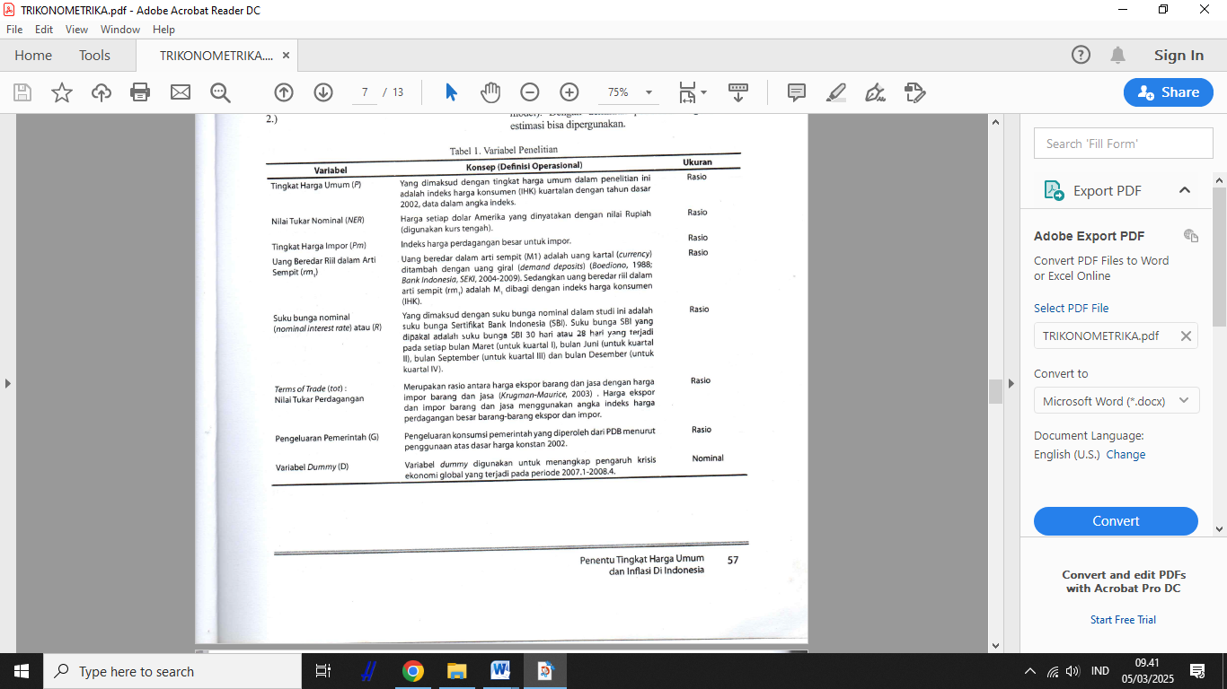Hasil keempat pengujian *diagnostic statistic* yang dilakukan (uji normalitas, uji korelasi serial, uji heteroskedastisitas dan uji multikolinieritas) cukup memuaskan, karena model harga umum yang ditaksir telah memenuhi syarat asumsi regresi Klasik (tidak terkena penyakit regresi yang mengganggu validitas model). Dengan demikian persamaan regresi hasil estimasi bisa dipergunakan.

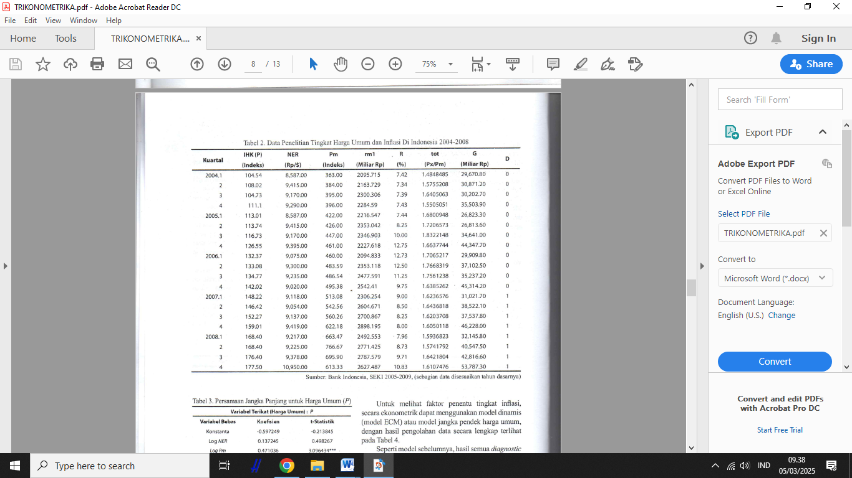 Untuk melihat faktor penentu tingkat inflasi, secara ekonometrik dapat menggunakan model dinamis (model ECM) atau model jangka pendek harga umum, dengan hasil pengolahan data secara lengkap terlihat pada Tabel 4.

Seperti model sebelumnya, hasil semua *diagnostic statistic* menyimpulkan bahwa semua pengujian yang dilakukan terhadap model persaman jangka pendek (uji normalitas, korelasi serial, uji heterosedaktisitas, dan uji multikolinieritas) telah memenuhi syarat asumsi regresi Klasik. Artinya tidak terdapat penyakit regresi pada model yang ditaksir, segingga model ECM tersebut layak digunakan untuk kepentingan lebih lanjut (prediksi atau perencanaan lainnya).

**PEMBAHASAN**

***Faktor Fundamental Makroekonomi Penentu Tingkat Harga Urnum***

***(Model Persamaan Harga Umum Jangka Panjang)***

Dari Tabel 3 terlihat ada tiga variabel bebas yang berpengaruh nyata terhadap harga umum (*P*), yaitu harga impor (*Pm*), suku bungan nominal (*SBI*), dan krisis ekonomi global (*variabel dummy*). Sementara empat variabel Iainnya yaitu nilai tukar nominal rupiah terhadap dolar Amerika Serikat (*NER*), permintaan uang riil dalam arti sempit (*rm1*), nilai tukar perdagangan (*tot*) dan pengeluaran pemerintah (*G*) tidak memiliki pengaruh yang signifikan (tidak dominan menentukan tingkat harga umum).

Harga impor (*Pm*) berpengaruh sangat signifikan terhadap harga umum pada tingkat levelnya. Hal ini terlihat dari tingginya nilai t-statistik yang diperoleh (3.096) yang lebih besar daripada nilai t-statistik untuk tarafnyata 1%. Sehingga dengan demikian parameter ini bisa diinterpretasi lebih lanjut. Koefisien Pm yang diperoleh sebesar 0.471 (inelastis). Angka ini merupakan elastisitas Pm terhadap harga umum (*P*), yang dapat diartikan bahwa apabila terjadi kenaikan harga barang impor sebesar 10% menyebabkan terjadinya kenaikan harga umum (inflasi) sebesar 4.71% (*ceteris paribus*). Hubungan positif antara harga impor dengan tingkat harga umum mengindikasikan bahwa kenaikan harga impor secara langsung dapat mempengaftlhi perkembangan harga-harga di dalam negeri (*directpass through effect*).

Variabel kedua yang memiliki pengaruh signifikan terhadap tingkat harga umum adalah tingkat bunga nominal (SBI). Ia berpengaruh positif signifikan terhadap tingkat harga umum pada taraf nyata 5%. Hubungan positif ini dapat dimaknai bahwa semakin besar suku bunga SBI yang ditetapkan pemerintah, semakin tinggi pula tingkat harga umum (IHK) . Koefisien elastisitas yang diperoleh sebesar 0.025 (inelastis). Angka ini memiliki makna bahwa apabila pemerintah menetapkan kenaikan suku bunga 1% (meningkat) menyebabkan naiknya harga umum sebesar 0.25 % (*ceteris paribus*). Hubungan positif yang signifikan antara tingkat suku bunga nominal (SBI) dengan harga umum (P) sesuai dengan hipotesis yang diajukan dalam studi ini.

Hasil studi menunjukkan bahwa krisis ekonomi global yang dinyatakan dengan variabel *dummy*, temyata cukup dominan (berpengaruh) terhadap tingkat harga umum. Hal ini terlihat dari signifikannya variabel *dummy* mempengaruhi tingkat harga urnum (nilai t-statistik lebih besar daripada nilai t-tabel, pada taraf nyata 5%). Kesimpulan ini mengindikasikan bahwa perekonomian kita masih rentan terhadap goncangan eksternal, artinya gejolak yang terjadi di luar negeri (ekonomi dunia) selalu berdampak pada ekonomi domestik.

Semua variabel yang digunakan dalam studi ini memiliki hubungan positifdengan tingkat harga umum, kecuali *terms of trade* (*tot*), jadi sesuai hipotesis yang diajukan dan sejalan dengan temuan *Cunningham Haldane* (2002), *Moradi* (2000), (2001) dan *Dewan, Hussein, Morling* (1999).

Pengaruh secara bersama-sama variabel ***NER, Pm, rm1, R, tot, G*** dan ***dummy*** adalah sangat signifikan, karena nilai F-hitung (45.52) jauh melebihi nilai F-tabel. Dengan demikian persamaan regresi harga umum adalah cukup baik dan bisa digunakan untuk kepentingan prediksi atau analisis Iainnya. Adapun besarnya variasi variabel terikat (tingkat harga umum) yang bisa dijelaskan oleh variabel-variabel bebasnya adalah sebesar 96.00%, sedangkan sisanya sebesar 4.00% dijelaskan oleh variabel Iainnya. Tingginya koefisien determinasi yang diperoleh mengindikasikan cukup baiknya variabel bebas dalam menjelaskan keragaman variabel terikatnya.

***Faktor Fundamental Makroekonomi Penentu Tingkat Inflasi (Moedel ECM)***

Nampak dari Tabel 4, tidak semua variabel bebas yang dilibatkan dalam persamaan ECM (persamaan inflasi) adalah signifikan. Terdapat dua variabel yang tidak signifikan mempengaruhi tingkat inflasi, yaitu penibahan nilai tukar perdagangan (*tot*) dan krisis ekonomi global. Mengenai perubahan nilai tukar perdagangan, kesimpulannya sejalan dengan kesimpulan jangka panjang, yakni sama-sama tidak berpengalllh nyata terhadap tingkat harga umum. Namun sebaliknya, krisis ekonomi global dalamjangka panjang berpengaruh nyata terhadap harga umum, dan tidak berpengaruh nyata untuk jangka pendek. Hal ini berarti gejolak ekonomi ekstemal yang terjadi di clunia luar dalam jangka pendek (dalam waktu beberapa triwulan masih bisa dikendalikan), namun sebaliknya dalam waktu yang agak lebih lama lagi (mungkin semester atau tahun) gejolak itu tidak bisa dikendalikan lagi secara baik.

Dari Tabel 4 nampak bahwa tingkat inflasi secara dominan ditentukan oleh perubahan nilaia tukar nominal (*lag* satu kuartal kebelakang), perubahan harga impor, perubahan uang beredar dalam arti sempit, perubahan suku bunga nominal, perubahan pengeluaran pemerintah, perubahan pengeluaran pemerintah pada lag satu kuartal kebelakang, dan ECT (*residual series regresi* jangka panjang harga umum). Penting untuk dijelaskan, bahwa ternyata perubahan nilai tukar nominal dalam selang waktu satu kuartal ke belakang dampaknya masih kuat dirasakan oleh tingkat inflasi periode setelahnya.

Besaran *ECTt-1* seperti terlihat di atas berpengaruh signifikan terhadap tingkat inflasi, pada tingkat signifikansi 1%. Hasil ini membuktikan adanya keseimbangan jangka panjang antara harga umum (*P*) dengan variabel bebasnya, yaitu *NER, Pm, rm1 R, tot, G* dan *dummy*. Ini mengandung arti pula bahwa apabila terjadi ketidakseimbangan pada tingkat harga umum • (P) pada periode tertentu, maka akan dikoreksi pada periode berikutnya dengan *equilibrium terms* untuk menuju ke keseimbangan jangka panjang (*long-run stable equilibrium*).

Adapun pengaruh secara bersama-sama semua variabel bebas yang dilibatkan dalam model ECM terhadap tingkat inflasi adalah sangat signifikan, karena nilai F-hitung (9.76) lebih besar dari nilai F tabelnya. Adapun besarnya variasi tingkat inflasi yang bisa dijelaskan oleh variabel bebasnya : *∆Log NERt-1, ∆Log Pm, ∆Log rm1, ∆R, ∆Log tot, ∆Log G, ∆Log Gt-1* dan dummy adalah sebesar 92.00%, sedangkan sisanya sebesar 8.00% dijelaskan oleh variabel Iainnya. Koefisien determinasi yang diperoleh mengindikasikan cukup baiknya variabel endogen dalam menjelaskan prilaku tingkat inflasi dalam jangka pendek.

***Stabilitas Model Harga Umum***

Dari hasil pengujian stabilitas model dengan menggunakan metode *CUSUMSQ*, ternyata persamaan tingkat harga umum dalam jangka panjang (*P*) adalah stabil, pada tingkat signifikansi 5%. Kesimpulan ini terlihat karena kurva *CUSUMSQ* terletak di antara dua garis pembatas (*border lines*), seperti terlihat pada Gambar 1. Kesimpulan ini membawa implikasi bahwa selama periode 2004-2008 (pasca reformasi) tidak tetjadi fluktuasi harga yang begitu mencolok, karena secara struktural persamaan harga umum (tenltama koefisien regresinya) tidak mengalamai perubahan yang signifikan. Kesimpulan ini sejalan dengan hipotesis yang diajukan dalam penelitian ini.

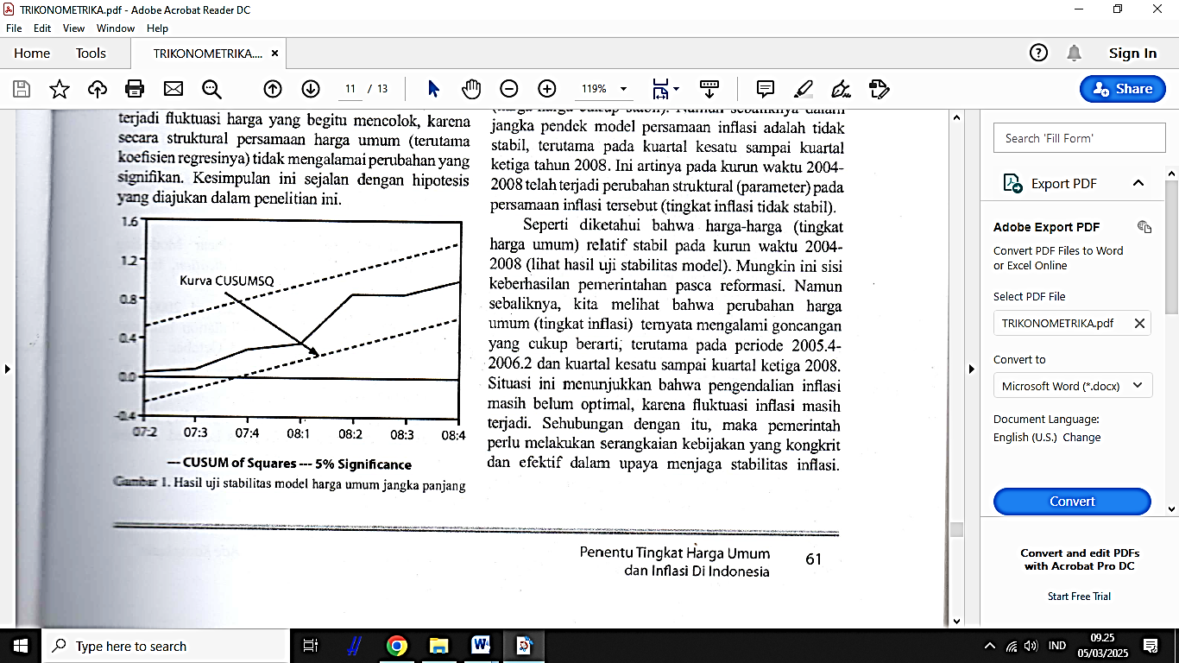

**KESIMPULAN**

Faktor fundamental makroekonomi yang dominan menentukan tingkat harga umum selama periode 2004-2008 adalah harga impor, suku bunga nominal (suku bunga SBI) dan krisis ekonomi global (variabel *dummy*). Semua variabel tersebut memiliki hubungan positif dengan tingkat harga umum, sesuai hipotesis yang diajukan. Hubungan positif bermakna bahwa kenaikan yang terjadi pada harga-harga barang impor dan kenaikan suku bunga SBI akan mendorong meningkatnya harga umum. Demikian juga krisis ekonomi global yang terjadi pada periode 20072008 mendorong naiknya harga umum (IHK) secara signifikan.

Adapun tingkat inflasi (perubahan tingkat harga umum) secara nyata lebih dominan ditentukan Oleh perubahan nilaia tukar nominal (*lag* satu kuartal kebelakang), perubahan harga impor, perubahan uang beredar dalam arti sempit, petubahan suku bunga SBI, perubahan pengeluaran pemerintah, perubahan pengeluaran pemerintah pada lag satu kuartal kebelakang, dan variabel *ECT*, yaitu *residual series* regresi jangka panjang harga umum. Sedangkan krisis ekonomi global dalamjangka pendek tidak berpengaruh nyata terhadap tingkat inflasi.

Dari hasil pengujian stabilitas, penelitian menyimpulkan bahwa filngsi harga umum (*P*) dalam jangka panjang adalah stabil (sesuai dengan hipotesis yang diajukan). Hal ini memiliki makna bahwa selama periode 2004-2008 parameter regresi (model yang ditaksir) tidak mengalami penibahan yang berarti (harga-harga cukup stabil). Namun sebaliknya dalam jangka pendek model persamaan inflasi adalah tidak stabil, terutama pada kuartal kesatu sampai kuartal ketiga tahun 2008. Ini artinya pada kurun waktu 2004-2008 telah terjadi perubahan struktural (parameter) pada persamaan inflasi tersebut (tingkat inflasi tidak stabil).

Seperti diketahui bahwa harga-harga (tingkat harga umum) relatif stabil pada kurun waktu 2004-2008 (lihat hasil uji stabilitas model). Mungkin ini sisi keberhasilan pemerintahan pasca reformasi. Namun sebaliknya, kita melihat bahwa perubahan harga umum (tingkat inflasi) ternyata mengalami goncangan yang cukup berarti, terutama pada periode 2005.4-2006.2 dan kuartal kesatu sampai kuartal ketiga 2008. Situasi ini menunjukkan bahwa pengendalian inflasi masih belum optimal, karena fluktuasi inflasi masih terjadi. Sehubungan dengan itu, maka pemerintah perlu melakukan serangkaian kebijakan yang kongkrit dan efektif dalam upaya menjaga stabilitas inflasi.

Kebijakan ini harus komprehensif dilaksanakan oleh pemerintah pada semua tingkatan (pusat dan daerah). Pemerintah Daerah juga harus dihimbau untuk terlibat dalam pengendalian inflasi di daerah. Era otonomi jangan hanya dijadikan ajang untuk melakukan kegiatan yang sifatnya tidak efisien (kegiatan ekonomi biaya tinggi), misalnya dengan membuat peraturan-peraturan di tingkat daerah yang lebih condong memberatkan pelaku bisnis di daerah. Inflasi jangan hanya dijadikan komoditas politik semata, tetapi jadikanlah ia sebagai komoditas yang bemanfaat yang bisa dinikmati oleh semua lapisan masyarakat.

**DAFTAR PUSTAKA**

Agus, S. 1993. Government Policies and lunation.•A Structural Vector Autoregressive Model of The Inflationary Pmcess In Indonesia. Ph. D. Dissertation, University of Kentucky, USA.

Bardsen, G., Jansen, E. S., and Nymoen, R. 2003. Econometric Inflation Targeting. Econometric Journal (6).

Bernake, BLS. 1997. Inflation Taregeting: A New Framework Monetary Policy. Journal ofEconomic Perspective, (Il): 97-116.

Bleaney, M. and Fielding, D, 1999. Exchange Rate Regimes, Inflation and Output in Developing Countries. Working Paper, Research Department of The Intemational Monetary Fund.

Calderon, C. (2004). Trade Openess and Real Exchange Rate Volatility : Panel Data Evidence. Central Bank of Chile Working Paper, Banco Central de Chile Documentos de Trabajo.

Cziraky, Dario and Gillman Max, 2004. Stable Money Demand and Nominal Money Causality of Output Growth : A Multivariate Cointegration Analysis of Croatia. Working Paper, Faculty Fellow, CPS & Central European University.

Dewan, E, Hussein, S., and Morling, S. 1999. Modelling Inflation Processes in Fiji. Working Paper, Economic Development, Reserve Bank of Fiji, Suva, Fiji.

Doddy Z, Erwin H., wahyu P., dan wahyu A. 2000. Operasi Pengendalian Moneter yang Berbasis Suku Bunga dalam Mencapai Sasaran Inflasi. Billetin Ekonomi Moneter dan Perbankan, 3(3).

Dropsy, Vincent and Grand, Nathalie, 2004. Exchange Rate and Inflation Targeting In Marocco and Tunia.

Working Paper, Departement of Economics, California State University, USA.

Efiugrul, Ahmed, and Yeldan, Erinc, 2003. On The Structural Weaknesses of The Post-1999 Turkish Dis-lnflation Program. Working Paper, Bilkent University Department of Economics, Ankara, Turkey.

Erwin, H., Wahyu, AN, dan Wahyu, 2000-Mekanisme Pengendalian Moneter dengan Infiasi Sebagai Sasaran Tunggal. BuletinEkonomi Moneter dan Perbankan, 2(4).

Golfeld, s.,M., and Chandler, L.M 1981. TheEconomics of Monev and Banking (8th edition). New York: Harper International Edition.

Gordon, Robert J. 1993. Macyoeconomics. (6th edition)New York: HarperCollins-College Publishers.

Gujarati, Damodar N. 1995. Basic Econometrics edition). Singapore: McGraw-Hill, Inc.

Ireland, Peter N. 1996. Long-Term Interest Rates and Inflation : A Fisherian Approach. Federal Reserve Bank of Richmond. Economic Quarterly, 82(1).

Kool, C. J. M., & Lammertsma, Alex, 2002. Inflation

Persistence Under Semi-Fixed Exchange Rate Regimes: The European Evidence 19741998. Working Paper, Netherlands Bureau for Economic Policy Analysis (CPB), The Hague, The Netherlands.

Krugman, Paul R., & Obstfeld, Maurice, 2003. International Economics : Theory and Policy edition), USA: Boston.

Lima, Gilberto., & Scatter-field, Mark. 2007. Inflation Targeting and Macroeconomic Stability in A Post Keynesian Economy. Journal of Post Keynesian Economics, (30): 435461.

Miller, R.L., & Pulsinelli, R.w., 1989. Modem Money andBanking. (2nd edition). New York: McGraw-Hill Book Company.

Moradi, Mohammad, 1997. Nonlinear Modelling of Inflation in Iran. JEL Classification, Islamic Republic ofIran.

Neiss, Katharine, S., and Nelson, Edward, 2000. The Real Interest Rate Gap as an Inflation Indicator. Working Paper, Bank of England, October.

Nopirin, 1992. Ekonomi Moneter (edisi ke-3). Yogyakarta: BPFE.

Reza Anglingkusumo, 2002. Monetary Policy in Post Crisis Indonesia : Some Lessons Learned. Billetin Ekonomi Moneter dan Perbankan, 5(3).

ics,Ricard D. Irwin, Inc. USA. Cunningham, Alastair and Haldane, Andrew, G., (2002). The Monetary TheTransmission Mechanism in The United Kingdom: ishPass-Through and Policy Rules. Working Paper, entBank of England.

Romer, David, 1996. Advanced Macroeconomics. McGraw-Hill (International editions). Singapore.

Thomas, Lloyd B, 1997. Monev, Banking, and Financial Markets (International edition). New York: Irwin/McGraw-Hill.

Waiquamdee, Atchana, 2000. Modelling the Inflation Process in Thailand. BIS Paper, (8).